П.И. Чайковский и его балет «Лебединое озеро»
1. В какой стране мира родился П.И.Чайковский?
А) Россия
Б) Англия
В) Америка
Г) Германия

2. Какой город России назван фамилией композитора?

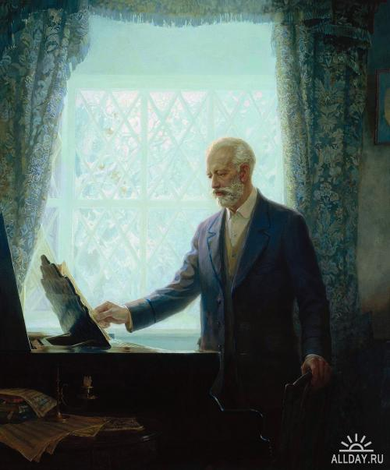
А) Калинин
Б) Горький
В) Менделеев
Г) Чайковский

3. Где можно посмотреть оперу или балет?
А) Кинотеатр
Б) Драматический театр
В) Театр оперы и балета
Г) Цирк

4. Место в театре, где происходят спектакли?
А) Арена
Б) Фойе
В) Подиум
Г) Сцена

5. Город, где находится ближайший от нас театр оперы и балета?

А) Москва
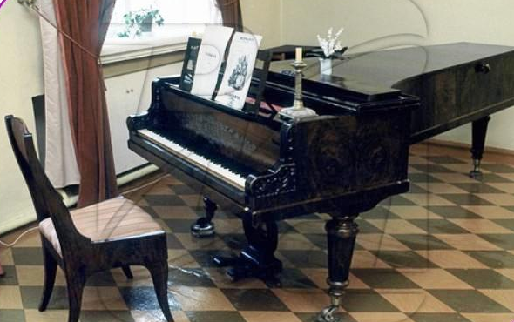
Б) Соликамск
В) Пермь
Г) Усолье

6. Какой балет сочинил П. Чайковский?

А) Золушка
Б) Аида
В) Гаяне
Г) Лебединое озеро

7. Самый известный танец в балете « Лебединое озеро»?

А) Танец маленьких утят
Б) Танец Хип – хоп
В) Танец маленьких лебедей
Г) Вальс

